船后非均匀进流条件下螺旋桨空化

水动力性能的数值分析

龙云^{1,2}，韩承灶^{1,2}，季斌^{1*}，龙新平^{1,2}
(1. 水资源与水电工程科学国家重点实验室,武汉大学,武汉,430072，Email: jibin@whu.edu.cn
2. 水射流理论与新技术湖北省重点实验室,武汉大学动力与机械学院,武汉,430072;)
摘要：本文对运行在船后非均匀进流条件下的螺旋桨非定常空化流动进行了数值模拟研究，计算中采用了k-ω SST湍流模型和Zwart-Gerber-Belamri空化模型。文中对船后螺旋桨空化绕流情况的预测与试验结果吻合较好。计算中采用了三套系统加密的网格进行网格无关性分析，采用安全系数法对计算的推力系数进行数值不确定度估算，结果显示数值不确定度较小，数值计算结果较为可信。此外，本文将柱坐标系下的涡量输运方程运用到船后螺旋桨空化流动的分析中，对螺旋桨空化与涡的相互影响进行研究。结果表明涡量的分布和输运与螺旋桨空化演变密切相关，空化会促进涡量的产生和输运。进一步的分析显示，拉伸扭曲项的分布区域比其他项要大，同时膨胀收缩项和斜压矩项对涡量的产生也有较大影响。
关键词：空化；空化流动；船舶螺旋桨；非均匀进流
1 引言
空化是一个复杂的非定常多相流动问题，由于空化经常会导致螺旋桨的噪声、振动和剥蚀等有害后果，因而受到研究者大量的关注。空化对螺旋桨的运行效率和运行安全影响重大，所以有必要对运行在船后尾流中的螺旋桨空化演变规律进行研究。相对于试验和理论研究，数值模拟因其快速准确、提供的流场信息丰富而成为研究螺旋桨空化流动的一个有力工具。
许多学者从数值模拟的角度对螺旋桨空化流动进行了研究和探索。Wu等^{[1]}采用k-ω SST模型模拟了进口流速非均匀分布的单独螺旋桨的空化流动现象，得到的结果和试验较为符合，进一步的噪声分析研究表明空化会诱导出较多高频成分的噪声。Ji等^{[2- 3]}运用k-ω SST和Partially-averaged Navier-Stokes (PANS)对螺旋桨的空化流动开展了更为广泛的研究，结果显示PANS模型比常规的SST模型能够模拟出更好的空化形态，流场的非定常特性也更加明显。除此之外，Di Mascio等^{[4]}采用了混合模型Detached eddy simulations (DES)方法来进行数值计算，结果表明此模型对于螺旋桨空化的模拟精度较好，模拟效果相比较于RANS方法有较大改进。这些研究丰富了大家对螺旋桨空化流动规律的认识，然而关注运行在真实船体后方的螺旋桨空化流动的研究较少^{[5]}。为此，本文采用了k-ω SST湍流模型和Zwart-Gerber-Belamri空化模型^{[6]}，着眼于准确地将运行在船后尾流中的螺旋桨非定常空化模拟出来，并进一步开展网格影响和空化与涡相互影响的研究。
2 计算设置
本文采用的船体和螺旋桨几何模型由中国船舶科学研究中心提供，图1为计算模型和边界设置情况。螺旋桨和船体的模型尺寸为：螺旋桨直径D_{m}为252mm，船体的设计水线长L_{WL}为9m，船体的型宽B为1.35m。计算域大小和边界设置情况为：速度进口距离船体1L_{WL}，压力出口距离船体2L_{WL}，水面设置为对称面，船体和螺旋桨表面设置为无滑移壁面。本文采用全结构化网格划分，共生成三套系统加密的网格，分别为网格1、网格2和网格3，网格节点数分别约为2800万、1000万和360万，网格3的网格生成示意图如图2所示。进口速度设置为6.5m/s，出口压力根据空化数推算得到，本文计算的空化数为0.3397。
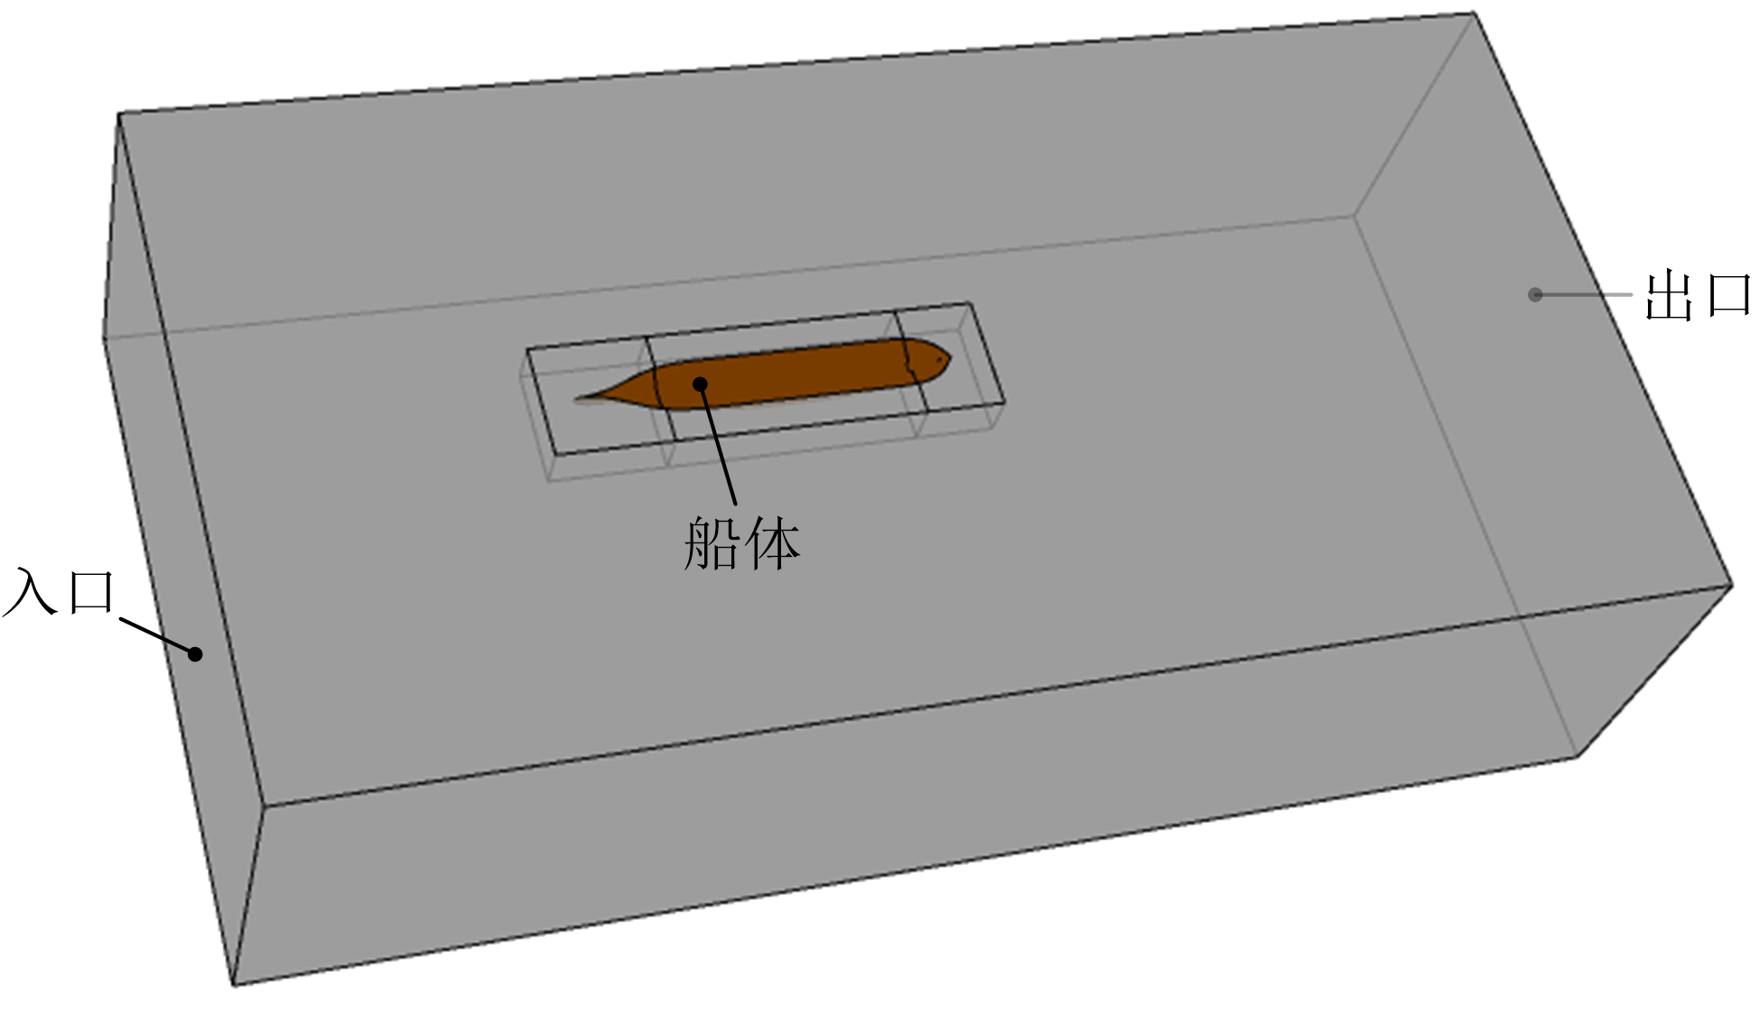
图1 计算域示意图
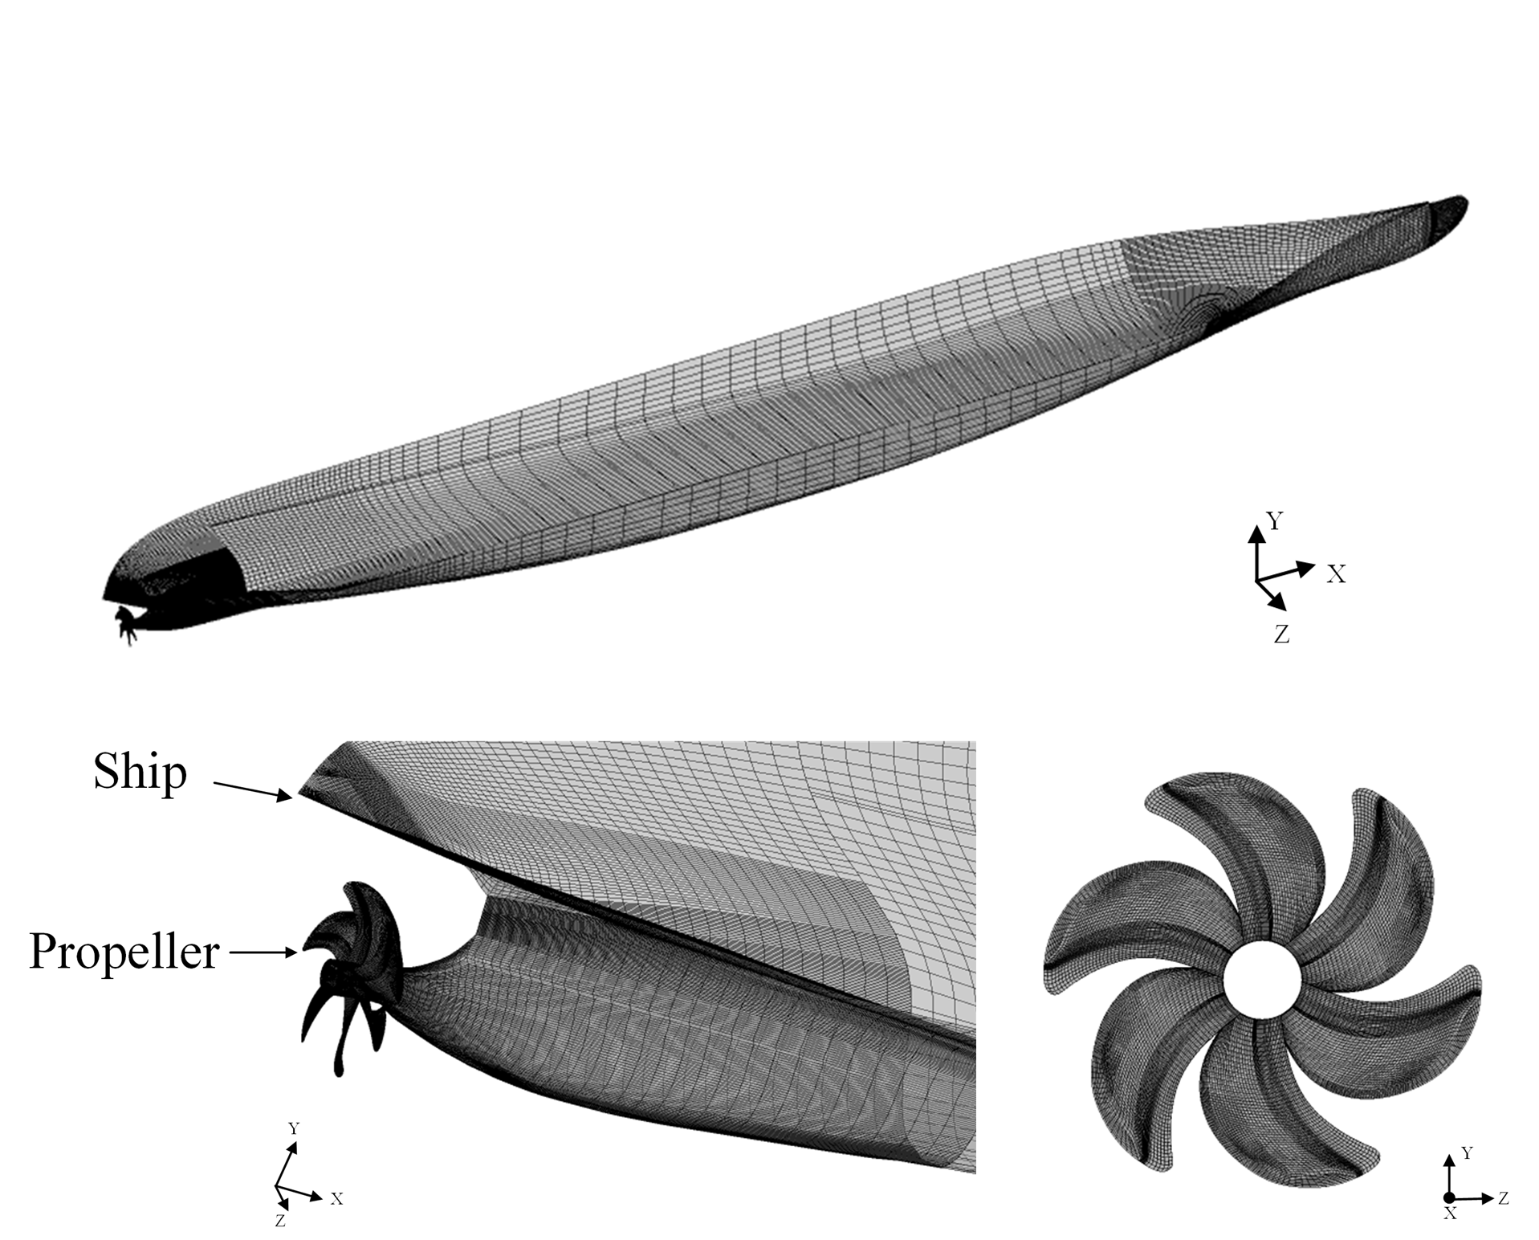
图2 网格示意图
3 结果与讨论
3.1 网格影响分析
1为三套网格计算得到的螺旋桨推力系数和运用安全系数法^{[7, 8]}得到的不确定度估算结果。与试验的推力系数对比可以看到，模拟值与试验值接近，且随着网格加密模拟的推力系数逐渐变大，但是相邻之间的差异在变小。估算的不确定度很小，说明计算的结果具有较高的准确性和可信度。图3为三套网格预测的空化演变和试验记录的图像的对比结果。可以看到，随着螺旋桨旋转进入船体尾流再离开尾流区，螺旋桨表面的空化呈现周期性的增长和消减的现象，试验和模拟均很好的捕捉到了这一现象。此外，模拟预测的空化区域较试验记录区域偏大，这可能是模拟预测的船体尾流与试验尾流之间的差异所造成的。
表 1 推力系数模拟情况和不确定度分析结果
 | 网格1 | 网格2 | 网格3 | 试验
K_{T} | 0.1975 | 0.1974 | 0.1971 | 0.1989
不确定度 | 6.57×10⁻⁴

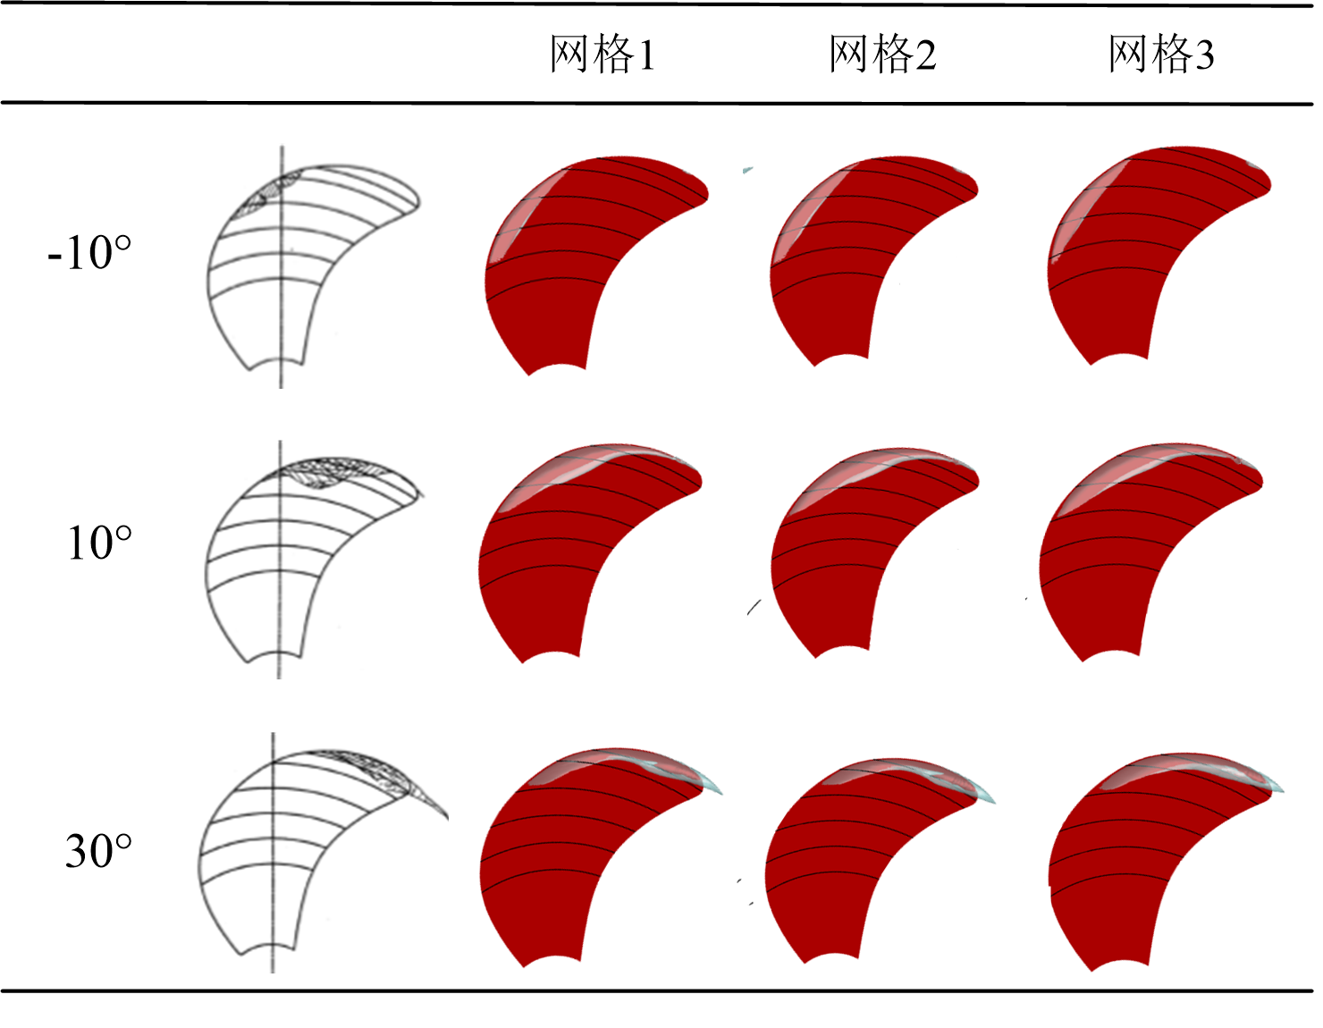
图3 三套网格模拟的空化形态和试验对比
3.2 螺旋桨和空化相互作用分析
综合3.1节中网格影响的分析，可以看到模拟和试验吻合程度较好，在综合考虑计算消耗和模拟精度之后，本小节采用网格2开展船后螺旋桨空化和涡量相互影响的分析。图4为模拟得到的船后螺旋桨的蒸汽体积分数、涡量和涡量输运方程各项的分布情况。其中云图所截取的平面位于x轴正向0.2D_{m}处，此时螺旋桨位置位于图3中螺旋桨旋转角度30°处。从图中可以看到，片空化有从螺旋桨表面脱离的现象，涡量主要沿着气液两相交界面分布，而在空化内部区域的涡量量级相对较小，拉伸扭曲项的分布区域比其他项要稍大，膨胀收缩项则由于相变过程的存在而较为明显，斜压矩项的分布区域相对较小，但是由于空化过程导致的压力和密度梯度的不平行，使得斜压矩项对涡量的产生有较大影响。
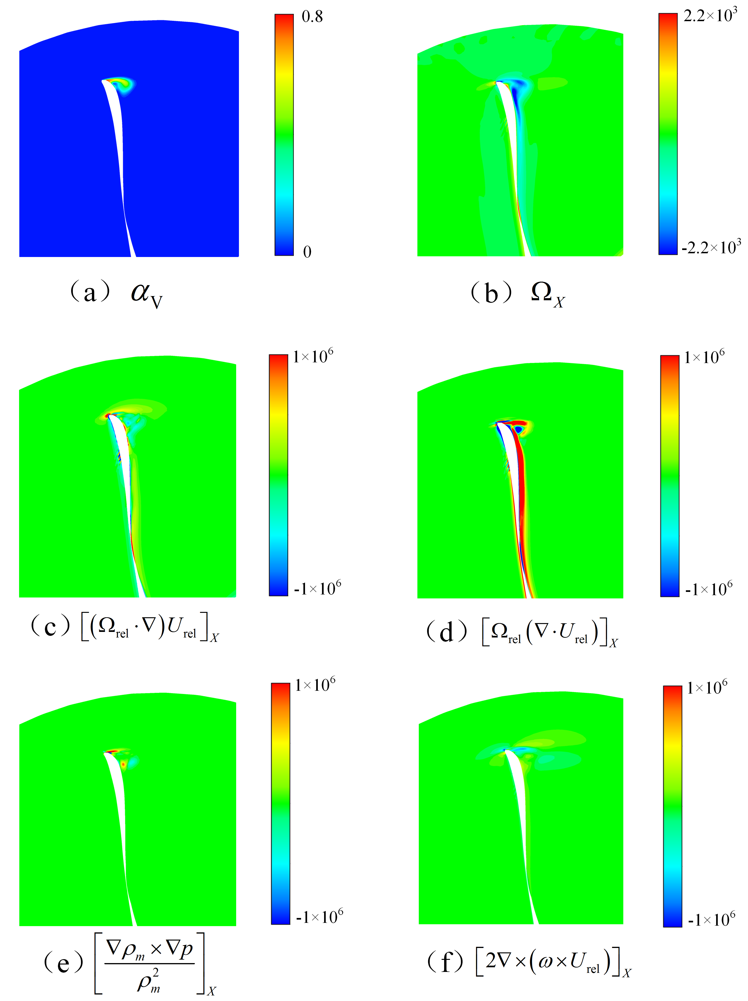
图4 螺旋桨空化和涡量输运方程各项分布情况

4 结论
本文采用k-ω SST湍流模型和Zwart-Gerber-Belamri空化模型对船后螺旋桨的空化绕流情况进行数值模拟，文中对网格造成的影响和螺旋桨空化与涡量的相互影响进行了分析，主要结论如下：
（1）计算预测的船后螺旋桨空化绕流情况与试验结果吻合较好，模拟结果很好的捕捉到了螺旋桨片空化周期性的增长和消减现象。
（2）计算的推力系数的数值不确定度较小，数值计算结果较为可信。随着网格数量增加，模拟的推力系数逐渐变大，但是相邻之间的差异在变小。
（3）涡量的分布和输运与螺旋桨空化演变密切相关，空化促进了涡量的产生和输运。进一步的分析显示，拉伸扭曲项的分布区域比其他项要大，而膨胀收缩项和斜压矩项则对涡量的产生有较大影响。
参 考 文 献
- Wu Q., Huang B., Wang G. et al. Numerical modelling of unsteady cavitation and induced noise around a marine propeller [J]. Ocean Engineering, 2018, 160: 143-155.
- Ji B., Luo X., Wu Y. et al. Partially-averaged Navier- Stokes method with modified , model for cavitating flow around a marine propeller in a non-uniform wake [J]. International Journal of Heat and Mass Transfer, 2012, 55(23-24): 6582-6588.
- Ji B., Luo X., Wang X. et al. Unsteady numerical simu- lation of cavitating turbulent flow around a highly skewed model marine propeller [J]. Journal of Fluids Engineering, 2011, 133(1): 011102.
- Di Mascio A., Muscari R., Dubbioso G. On the wake dynamics of a propeller operating in drift [J]. Journal of Fluid Mechanics, 2014, 754: 263-307.
- Han C Z , Long Y , Ji B , et al. An integral calculation approach for numerical simulation of cavitating flow around a marine propeller behind the ship hull[J]. 2018, 30(6): 1186-1189.
- Zwart P. J., Gerber A. G., Belamri T. A two-phase flow model for predicting cavitation dynamics[C]. Fifth Inter- national Conference on Multiphase Flow. Yokohama, Japan. 2004.
- Xing T., Stern F. Factors of safety for Richardson extrapo- lation [J]. Journal of Fluids Engineering, 2010, 132(6): 061403.
- Xing T., Stern F. Closure to “discussion of ‘factors of safety for Richardson Extrapolation’” (2011, ASME J. Fluids Eng., 133, p. 115501) [J]. Journal of Fluids Engi- neering, 2011, 133(11): 115502.

Numeircal simulation of cavitating turbulent flow around a marine propeller operating with non-uniform inflow condition

LONG Yun^{1, 2}, HAN Cheng-zao^{1, 2}, JI Bin^{1, 2*}, LONG Xin-ping^{1, 2}
(1. State Key Laboratory of Water Resources and Hydropower Engineering Science, Wuhan University, Wuhan 430072, Email: jibin@whu.edu.cn
2. Key Laboratory of Jet Theory and New Technology of Hubei Province, School of Power and Mechanical Engineering, Wuhan University, Wuhan, 430072)

Abstract: In this paper, the numerical simulation of the unsteady cavitating flow of propellers operating with non-uniform inflow conditions is presented. The k-ω SST turbulence model coupled with the Zwart-Gerber-Belamri cavitation model is used in the calculation. The prediction of the cavitating flow around the propeller is in good agreement with the experimental results. In the calculation, three sets of grids are used for grid-independent analysis. The numerical uncertainty of the calculated thrust coefficients is estimated by the factor o safety method. The results show that the numerical uncertainty is small and the numerical results are credible. In addition, the vorticity transport equations in the cylindrical coordinate system are applied to the analysis of the cavitating flow of the propeller behind the hull, and the interaction between the propeller cavitation and the vortex is studied. The results show that the distribution and transport of vorticity are closely related to the evolution of propeller cavitation, and cavitation promotes the generation and transport of vorticity. Further analysis shows that the distribution area of the vortex streching term is larger than the other items. The vortex dilatation term and the baroclinic term have a great influence on the generation of the vorticity.
Key words: Cavitation; Cavitating flow; propeller and ship; non-uniform inflow.

